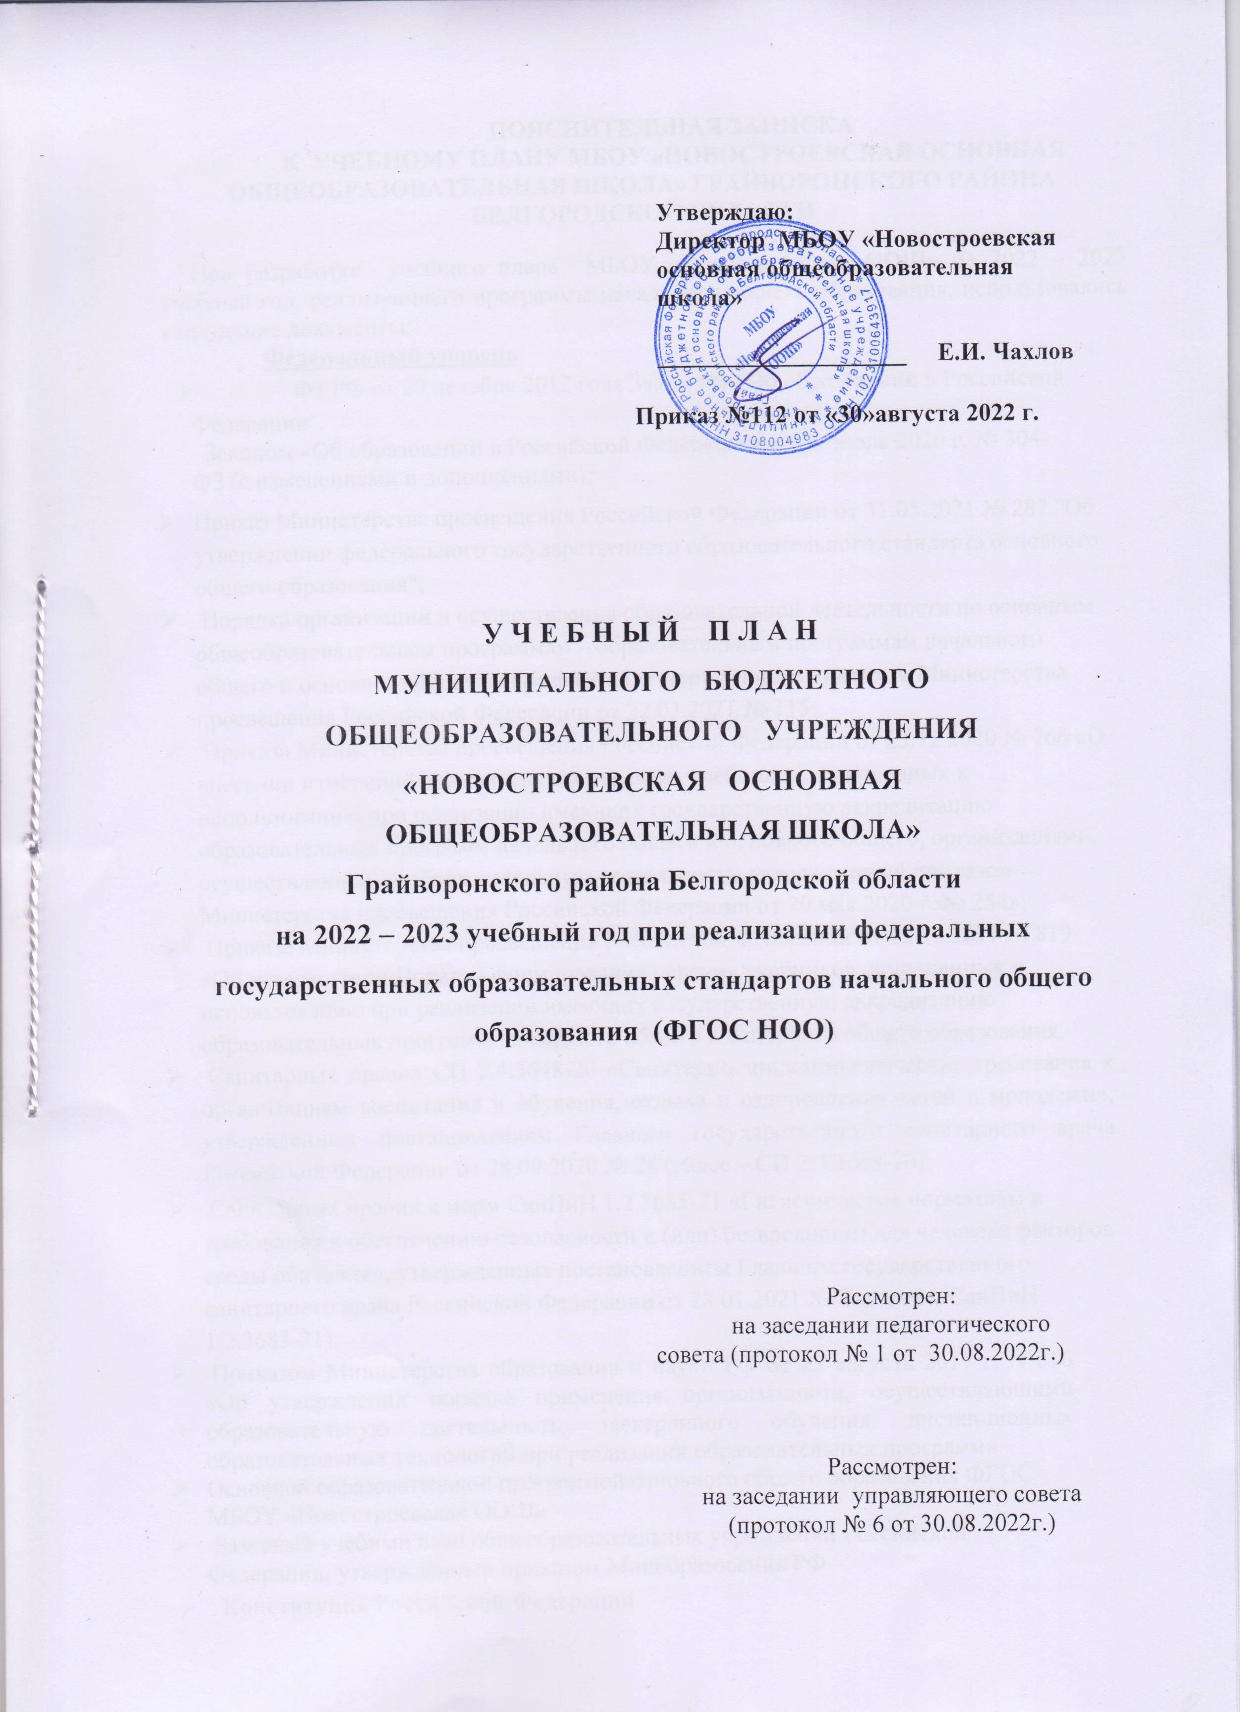

.

**Пояснительная записка**

**Нормативные документы:**

Учебный план МБОУ «Новостроевская ООШ» - документ, который определяет перечень, трудоемкость, последовательность и распределение по периодам обучения учебных предметов, курсов, дисциплин (модулей), практики, иных видов учебной деятельности и формы промежуточной аттестации обучающихся.

Учебный план сформирован в соответствии с требованиями:

* Федерального Закона от 29.12.2012 № 273-ФЗ «Об образовании в Российской Федерации»;
* Приказа Министерства просвещения Российской Федерации от 31.05.2021 № 287 "Об утверждении федерального государственного образовательного стандарта основного общего образования";
* Порядка организации и осуществления образовательной деятельности по основным общеобразовательным программам - образовательным программам начального общего, основного общего и среднего общего образования, утвержденного приказом Министерства просвещения Российской Федерации от 22.03.2021 № 115;
* Приказа Министерства просвещения Российской Федерации от 23.12.2020 № 766 «О внесении изменений в федеральный перечень учебников, допущенных к использованию при реализации имеющих государственную аккредитацию образовательных программ начального общего, основного общего, среднего общего образования организациями, осуществляющими образовательную деятельность, утвержденный приказом Министерства просвещения Российской Федерации от 20 мая 2020 г. № 254»;
* Приказа Министерства просвещения Российской Федерации от 12.11.2021 № 819 «Об утверждении Порядка формирования перечня учебников, допущенных к использованию при реализации имеющих государственную аккредитацию образовательных программ начального общего, основного общего, среднего общего образования.
* Перечня организаций, осуществляющих выпуск учебных пособий, которые допускаются к использованию при реализации имеющих государственную аккредитацию образовательных программ начального общего, основного общего, среднего общего образования, утвержденного приказом Министерства образования и науки Российской Федерации от 09.06.2016 № 699;
* Примерная основная образовательная программа основного общего образования (одобрена решением федерального учебно -методического объединения по общему образованию, протокол от 18 марта 2022 года № 1/22).
* Санитарных правил СП 2.4.3648-20 «Санитарно-эпидемиологические требования к организациям воспитания и обучения, отдыха и оздоровления детей и молодежи», утвержденных постановлением Главного государственного санитарного врача Российской Федерации от 28.09.2020 № 28 (далее - СП 2.4.3648-20);
* Санитарных правил и норм СанПиН 1.2.3685-21 «Гигиенические нормативы и требования к обеспечению безопасности и (или) безвредности для человека факторов среды обитания», утвержденных постановлением Главного государственного санитарного врача Российской Федерации от 28.01.2021 № 2 (далее - СанПиН 1.2.3685-21);
* Закон Белгородской области от 31 октября 2014 года № 314 «Об образовании в Белгородской области».
* Постановление Правительства Белгородской области от 30 декабря 2013 года № 528-пп «Об утверждении государственной программы Белгородской области «Развитие образования Белгородской области».
* Устав ОУ ((утвержден Постановлением главы администрации Грайворонского района от 21января 2019года № 5);
* Образовательная программа ОУ (утверждена на педсовете протокол № 1 от 30.08.2022г.)

Основой для составления учебного плана МБОУ «Новостроевская ООШ» на 2022 – 2023 учебный год служит примерный учебный план, который является частью примернойосновная образовательной программы основного общего образования (одобренная Федеральным учебно-методическим объединением по общему образованию от 18 марта 2022 года №1/22) (вариант 2) и состоит из двух частей: обязательной части и части, формируемой участниками образовательных отношений.

Учебный план основного общего образования МБОУ «Новостроевская ООШ» Грайворонского района Белгородской области на 2022/2023 учебный год **является частью образовательной программы** и обеспечивает выполнение санитарно-эпидемиологических требований СП 2.4.3648-20 и гигиенических нормативов и требований СанПиН 1.2.3685-21и **предусматривает**:

- 5-летний срок освоения образовательных программ  
основного общего образования для 5-9 классов.

**Учебный год начинается 01.09.2022.**

**Окончание** учебного года **31.08.2023.**

**Продолжительность учебного года:**

1. класс - 34 учебные недели

Продолжительность учебной недели - 5 дней.

Пятидневная учебная неделя установлена в целях сохранения укрепления здоровья обучающихся, а также удовлетворения запросов родителей обучающихся.

**Учебные занятия проводятся в одну - первую смену.**

Образовательная недельная нагрузка равномерно распределяется в течение учебной

недели, при этом объем максимальной допустимой нагрузки в течение дня составляет:

для обучающихся 5 классов - не более 6 уроков;

**Объем домашних заданий** (по всем учебным предметам) предполагает затраты времени на его выполнение, не превышающие:

в 5 классах - 2 ч.

**Максимальная аудиторная нагрузка** составляет:

|  |  |
| --- | --- |
| **Классы** | **5** |
| **Максимальная нагрузка** | 29 |

Продолжительность урока составляет 45 минут.

Продолжительность перемен между уроками составляет от 10 до 20 минут.

**Расписание уроков** составляется с учетом дневной и недельной умственной работоспособности обучающихся и шкалы трудности учебных предметов, определенной гигиеническими нормативами СанПиН 1.2.3685-21.

Расписание уроков составляется отдельно для обязательных занятий и занятий внеурочной деятельности.

В 5 классеучебный план реализует образовательную программу основного общего образования в соответствии с обновленными ФГОС основного общего образования.

Обновленная основная образовательная программа основного общего образования реализуется через урочную и внеурочную деятельность с соблюдением требований государственных санитарно-эпидемиологических правил и нормативов при пятидневной учебной неделе.

Основная образовательная программа основного общего образования включает учебный план.

Учебный план состоит из двух частей:

1. обязательной части
2. части, формируемой участниками образовательных отношений.

Обязательная часть учебного плана определяет состав учебных предметов обязательных предметных областей.

В соответствии с обновленным ФГОС ООО учебный план для 5 класса представлен следующими предметными областями:«**Русский язык и литература»,«Родной язык и родная литература»,«Иностранные языки»,«Математика и информатика»,**

**«Общественно-научные предметы», «Естественнонаучные предметы»,**

**«Искусство», «Технология», «Физическая культура и основы безопасности жизнедеятельности», «Основы духовно- нравственной культуры народов России».**

**Предметная область «Русский язык и литература»**

включает учебные предметы:«Русский язык»и «Литература».

**Предметная область «Родной язык и родная литература»** представлена учебными предметами «Родной язык»и «Родная литература».

**Предметная область «Иностранные языки»** реализуется через учебный предмет «Иностранный язык» (английский)

Предметная область «Математики и информатика» реализуется:в 5 классах через предмет «Математика».

**Предметная область** «**Общественно-научные предметы»**представлена предметами:

«История»,«География».

Предметная область «Естественнонаучные предметы»представлена предметами:

«Биология».

**Предметная область «Искусство»**включает в себя следующие учебные предметы:

«Музыка»,«Изобразительное искусство».

**Предметная область «Технология»** представлена учебным предметом «Технология».

Обязательный минимум содержания основных образовательных программ учебного предмета «Технология» изучается в рамках следующих направлений: **«Технологии ведения дома»** («Технология.Обслуживающий труд»).

Изучение учебного предмета «Технология» обеспечивает активноеиспользование знаний, полученных при изучении других учебных предметов; формирование и развитие умений выполнения учебно-исследовательской и проектной деятельности; формированию представлений о социальных и этических аспектах научно-технического прогресса.При изучении учебного предмета «Технология» значительная роль отводится методу проектной деятельности, решению творческих задач, моделированию и конструированию.

**Предметная область**

**«Физическая культура и основы безопасности жизнедеятельности»** представлена предметами:«Физическая культура».

**Предметная область«Основы духовно-нравственной культуры народов России»**

(далее - предметная область ОДНКНР) в соответствии с ФГОС основного общего образования предусматривает знание учащимися основных норм морали, культурных традиций народов России, формирование представлений об исторической роли традиционных религий и гражданского общества в становлении российской государственности, является обязательной предметной областью и в учебном плане школы предусмотрено для ее изучения 1 час в неделю в 5 классе за счет части учебного плана, формируемой участниками образовательных отношений через предмет ОДНКНР.

**Формы промежуточной аттестация**

Данный раздел разработан на основе ФЗ «Об образовании в Российской Федерации»№273-ФЗ от 29 декабря 2012 года - глава 1, статья 2, п.22; глава 6, статья 58, п.1., Устава образовательного учреждения, Положения о промежуточной аттестации обучающихся.

Целью промежуточной аттестации обучающихся является:

- повышение ответственности ОУ за результаты образовательного процесса и объективную оценку усвоения обучающимися образовательных программ каждого года обучения в ОУ;

- повышение ответственности каждого учителя-предметника за результаты труда, за степень освоения обучающимися государственного образовательного стандарта, определенного образовательной программой в рамках учебного года или курса в целом;

- установление фактического уровня теоретических знаний, практических умений и навыков, соотнесение этого уровня с требованиями ФГОС и основанием для перевода в следующий класс.

Результаты промежуточной аттестации учитываются при выставлении итоговых отметок обучающимся.

Освоение образовательной программы сопровождается промежуточной аттестацией обучающихся, проводимой в формах, определенных локальным актом школы.

Промежуточная годовая аттестация обучающихся 5 классе проводится в форме различных контрольных, тестовых работ по отдельным учебным предметам.

Количество предметов для прохождения промежуточной годовой аттестации в 5классе – 1 предмет.

Промежуточная аттестация обучающихся в 5 классепроводится в период с 26 по 31мая.

**Годовой учебный план**

**МБОУ «Новостроевская ООШ» 5 класса,  
реализующего образовательную программу основного общего образования в соответствии с  
требованиями обновленного ФГОС основного общего образования  
на 2022-2023 учебный год.**

|  |  |  |  |  |  |  |  |
| --- | --- | --- | --- | --- | --- | --- | --- |
| Предметные области | Учебные предметы | Количество часов в год | | | | | Всего |
| V | VI | VII | VIII | IX |
| *Обязательная часть* | | | | | | | |
| Русский язык и литература | Русский язык | 170 | 204 | 136 | 102 | 102 | **714** |
| Литература | 102 | 102 | 68 | 68 | 102 | **442** |
| Родной язык и родная литература | Родной язык | 34 | 34 | 34 | 34 | 17 | **153** |
| Родная литература | 34 | 34 | 34 | 34 | 17 | **153** |
| Иностранные языки | Иностранный язык (английский) | 102 | 102 | 102 | 102 | 102 | **510** |
| Математика и информатика | Математика | 170 | 170 |  |  |  | **340** |
| Алгебра |  |  | 102 | 102 | 102 | **306** |
| Геометрия |  |  | 68 | 68 | 68 | **204** |
| Вероятность и статистика |  |  | 34 | 34 | 34 | **102** |
| Информатика |  |  | 34 | 34 | 34 | **102** |
| Общественно-научные  предметы | История | 68 | 68 | 68 | 68 | 68 | **340** |
| Обществознание |  | 34 | 34 | 34 | 34 | **136** |
| География | 34 | 34 | 68 | 68 | 68 | **272** |
| Естественнонаучные предметы | Физика |  |  | 68 | 68 | 102 | **238** |
| Химия |  |  |  | 68 | 68 | **136** |
| Биология | 34 | 34 | 34 | 68 | 68 | **238** |
| Искусство | Музыка | 34 | 34 | 34 | 34 |  | **136** |
| Изобразительное искусство | 34 | 34 | 34 |  |  | **102** |
| Технология | Технология | 68 | 68 | 68 | 34 | 34 | **272** |
| Физическая культура и основы безопасности жизнедеятельности | Основы безопасности жизнедеятельности |  |  |  | 34 | 34 | **68** |
| Физическая культура | 68 | 68 | 68 | 68 | 68 | **340** |
|  | **Итого:** | **952** | **1020** | **1088** | **1122** | **1122** | **5304** |
| **Часть, формируемая участникамиобразовательных отношений при пятидневной учебной неделе** | | **34** | **0** | **0** | **0** | **0** | **34** |
| Основы духовно­нравственной культуры народов России | Основы духовно­нравственной культуры народов России | **34** | **0** | **0** | **0** | **0** | **34** |
| **Максимально допустимая недельная нагрузка при пятидневной учебной неделе** | | ***986*** | **1020** | **1088** | **1122** | **1122** | ***5338*** |

**Недельный учебный план**

**МБОУ «Новостроевская ООШ»5 класса,  
реализующего образовательную программу основного общего образования в соответствии стребованиями обновленного ФГОС основного общего образования  
на 2022-2023 учебный год**

|  |  |  |  |  |  |  |  |
| --- | --- | --- | --- | --- | --- | --- | --- |
| Предметные области | Учебные предметы | Количество часов в неделю | | | | | Всего |
| V | VI | VII | VIII | IX |
| *Обязательная часть* | | | | | | | |
| Русский язык и литература | Русский язык | 5 | 6 | 4 | 3 | 3 | **21** |
| Литература | 3 | 3 | 2 | 2 | 3 | **13** |
| Родной язык и родная литература | Родной язык (русский) | 1 | 1 | 1 | 1 | 0,5 | **4,5** |
| Родная литература(русская) | 1 | 1 | 1 | 1 | 0,5 | **4,5** |
| Иностранные языки | Иностранный язык (английский) | 3 | 3 | 3 | 3 | 3 | **15** |
| Математика и информатика | Математика | 5 | 5 |  |  |  | **10** |
| Алгебра |  |  | 3 | 3 | 3 | **9** |
| Геометрия |  |  | 2 | 2 | 2 | **6** |
| Вероятность и статистика |  |  | 1 | 1 | 1 | **3** |
| Информатика |  |  | 1 | 1 | 1 | **3** |
| Общественно-научные  предметы | История | 2 | 2 | 2 | 2 | 2 | **10** |
| Обществознание |  | 1 | 1 | 1 | 1 | **4** |
| География | 1 | 1 | 2 | 2 | 2 | **8** |
| Естественнонаучные предметы | Физика |  |  | 2 | 2 | 3 | **7** |
| Химия |  |  |  | 2 | 2 | **4** |
| Биология | 1 | 1 | 1 | 2 | 2 | **7** |
| Искусство | Музыка | 1 | 1 | 1 | 1 |  | **4** |
| Изобразительное искусство | 1 | 1 | 1 |  |  | **3** |
| Технология | Технология | 2 | 2 | 2 | 1 | 1 | **8** |
| Физическая культура и основы безопасности жизнедеятельности | Основы безопасности жизнедеятельности |  |  |  | 1 | 1 | **2** |
| Физическая культура | 2 | 2 | 2 | 2 | 2 | **10** |
|  | **Итого:** | **28** | **30** | **32** | **33** | **33** | **156** |
| *Часть, формируемая участниками образовательных отношений*  *при пятидневной учебной неделе* | | **1** | **0** | **0** | **0** | **0** | **1** |
| Основы духовно­нравственной культуры  народов России | Основы духовно-­нравственной культуры народов России | 1 |  |  |  |  | 1 |
| **Максимально допустимая недельная нагрузка при пятидневной учебной неделе** | | **29** | **30** | **32** | **33** | **33** | **157** |